**一标段**

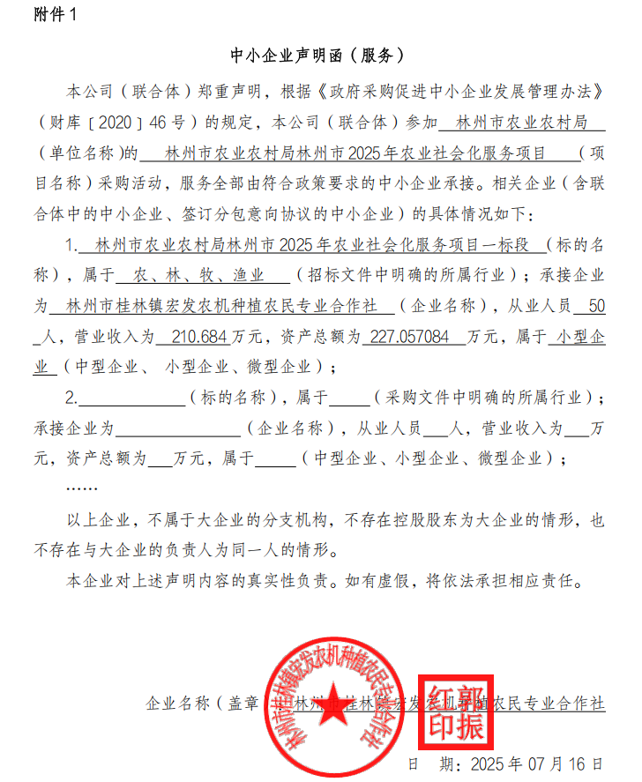

**二标段**

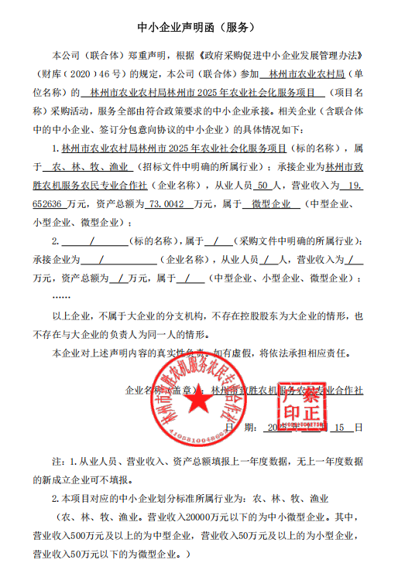

**三标段：林州市绿健种植养殖农民专业合作社 未提供**

**四标段**

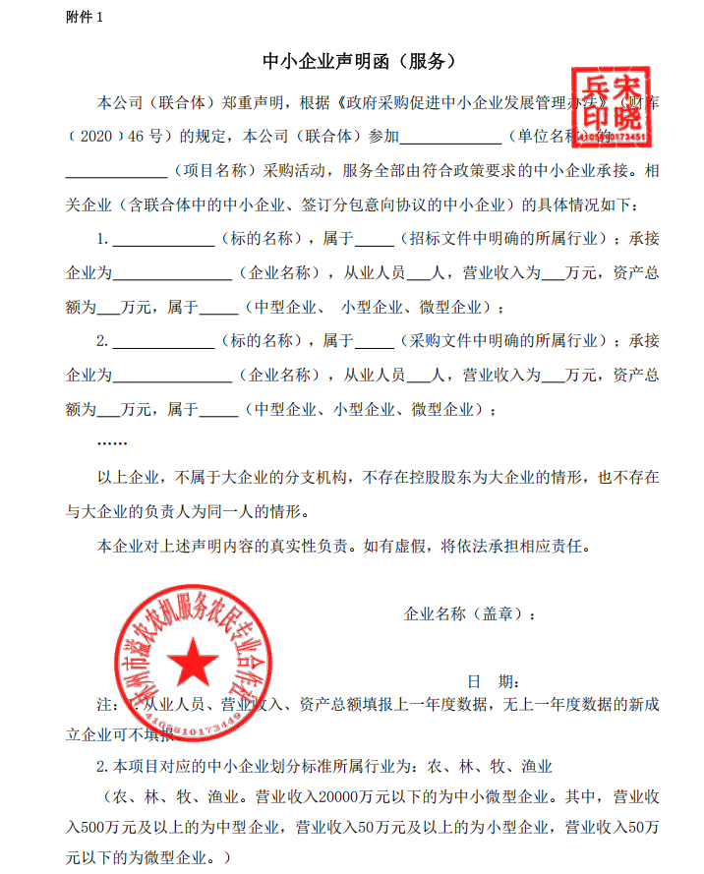

**五标段：林州市五龙镇农禾源农民农机种植专业合作社 未提供**